Министерство образования Московской области
Государственное бюджетное профессиональное образовательное учреждение
Московской области «Электростальский колледж»

ИНДИВИДУАЛЬНЫЙ УЧЕБНЫЙ ПРОЕКТ

По учебной дисциплине БД.05 История.
ТЕМА: «ИХ ОРУЖИЕ-КИНОКАМЕРА.»

Подготовила студентка группы ГРАФД 20-01
Расовская Евдокия Ильинична.
Руководитель: Воробьева Светлана Анатольевна.

г.о. Электросталь
2021 г.

0
Содержание.

Введение……………………………………………………………………………3

Глава 1. Кинооператоры.

Еще до войны………………………………………………………………………4
Роман Лазаревич Корнман………………………………………………………...5
Сухова Мария Ивановна…………………………………………………………..6
Алексеев Александр Алексеевич…………………………………………………7
Афанасьев Всеволод Иванович. Память……………….………………………...8

Глава 2. Документальные фильмы.

Фильмы…………………………………………………………………………9-10
Заключение. Источники………………………………………………………….11

Введение.

Во времена Великой Отечественной войны было использовано более 3,5 млн метров пленки, ради которой кинооператоры бросались под пули, бомбы и мины. «Таково было их партийное задание-вести кинолетопись войны». Их оружием стала кинокамера.

Актуальность данной темы останется всегда, тем более, для операторов и режиссеров документальных фильмов о Великой Отечественной войне и не только. Просвещение этой темы поможет нам в нынешние времена не допустить подобного, глядя на ужасающие кадры из прошлого, снятые под страхом смерти смелых кинооператоров.

Цель работы-рассказать об операторах Великой Отечественной войны, через что им пришлось пройти, и где использовалась пленка, отснятая этими людьми. А так же показать необходимость сохранять историю военных действий не только на бумаге.

Задачи проекта:

- Узнать об операторах Советского Союза, на что они шли, ради того, чтоб запечатлеть происходящие события времен 1941-1945 годов.
- Рассказать о кадрах, снятых на пленку советских кинокамер.
- Рассказать о документальных фильмах, где использовались данные кадры.

3

Глава 1. Кинооператоры.

Еще до войны

Первый съемочный аппарат был сконструирован еще в 1894 году Уильямом Диксоном. И, судя по-всему, только во время Великой Отечественной войны, кинокамеры стали использовать для записи боевых действий.

28 августа 1941 года на корабле «Вероника», следовавшем из Таллина в Кронштадт, погиб оператор Ленинградской студии кинохроники Сумкин Владимир Алексеевич, во время потопления. Пленка, на которую он снимал во время операции, погибла вместе с ним. Сумкин был первым кинооператором, погибшим во время боевых действий.

В этот же день кинооператор Сергей Николаевич Фомин, снимавший Таллинский переход, после взрыва мины три часа находился в ледяной воде. К счастью, его удалось спасти. Сергей скончался в 1967 году в возрасте 59 лет.

4

Роман Лазаревич Корнман

Кинооператорам во время войны было так же нелегко. Они рисковали жизнью не меньше, чем солдаты. Им приходилось бросаться под пули и мины, дабы снять ход военных действий. Примерно каждый пятый оператор погибал. Всего было около трёхсот операторов и около ста ассистентов.

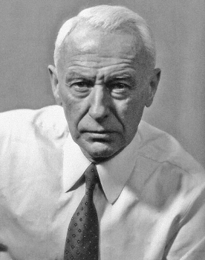
Одним из операторов был Роман Лазаревич Кармен (Корнман). Он прославился благодаря тому, что запечатлел на камеру сдачу в плен генерала-фельдмаршала Фридриха Паулюса под Сталинградом, а также подписание акта о безоговорочной капитуляции Германии. Роман был
призван на службу 25 июня 1941 года в качестве кинооператора и начальника киногруппы Северо-Западного фронта. Он так же работал военным корреспондентом американского отдела печати под названием «Юнайтед Пресс», ибо иностранные корреспонденты не допускались до фронта. Роман так же был первым кинооператором, которому удалось снять концлагерь Майданек.

8 мая 1945 года Сергей снимал подписание акта о капитуляции Германии. Как говорил он сам, после того, как маршал Жуков предложил Вильгельму Кейтелю подписать акт, в зале собралась толпа операторов и фотографов.
«Все ринулись к столу президиума, как одержимые, отталкивая друг друга локтями, громоздясь на столы и стулья, забывая о приличии, об обещаниях, данных офицеру, толкая генералов и адмиралов. Мне посчастливилось прорваться на переднее место, потом меня оттеснили, потом я, кажется, сильно стукнув по голове ручкой от штатива американского адмирала, снова оказался в переднем ряду, одна мысль, одно чувство — снимать, снимать, чего бы это ни стоило, любой ценой, но только снимать!..»

5

Сухова Мария Ивановна

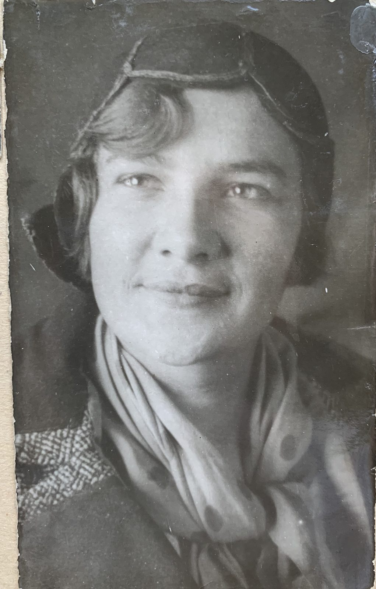
Хотелось бы рассказать о практически единственной женщине с кинокамерой на войне. Ее звали Сухова Мария Ивановна. Еще в мирное время Мария работала ассистентом оператора, а во время войны она сняла более двадцати тысяч метров пленки, ради которой ежедневно рисковала собственной жизнью. Но на большинстве кадров почти ничего не было видно, помимо пепла от взрывов снарядов. К тому же, большинство операций и осад проводились ночью, и, к сожалению, техника далеко не всегда позволяла запечатлеть эти кадры на пленке. Эта женщина была очень храброй, ибо ни раз Мария выскакивала под бомбардировку и пули ради хорошего кадра, всегда шла в первых рядах вместе с бойцами.
Однажды, во время отступления, один из бойцов решил помочь Суховой добраться до укрытия. Но уже там она обнаружила, что партизан уронил камеру по дороге. Уворачиваясь от пуль, она отправилась на поиски камеры и, к огромному счастью, нашла ее.
В мае 1944 года во время одной из осад, под которую попала Партизанская бригада в Витебской области, Сухова получила осколок мины в живот, ее последними словами были: «Я закопала в лесу пленки. Найдите их и передайте в Москву.» Ее просьба была выполнена, пленки Марии были переданы в столицу и были использованы в экстренных выпусках «Союзкиножурнала».

6

Алексеев Александр Алексеевич
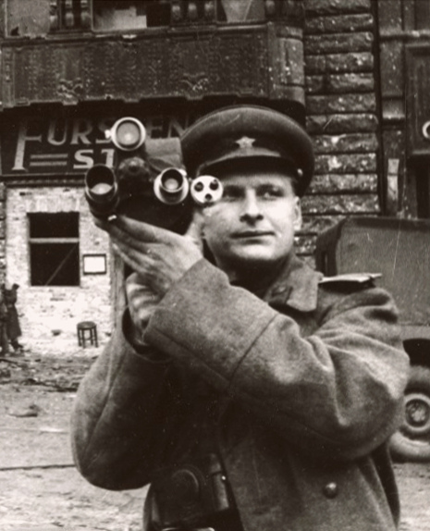
Алексанлр был советским кинооператором и кинорежисером документального кино, а так же фронтовым оператором во время Великой Отечественной войны. С 1940 года работал кинооператором на Центральной студии кинохроники, а уже через год совмещал работу оператора ЦОКС и обучение на операторском факультете.
Позже, уже на поле боя, Александр стал снимать в киногруппах Калининского, 1-го Прибалтийского, 1-го Белорусского фронтов. Так же часто он работал в паре со своим братом Евгением.
В ночь с 8 на 9 мая 1945 года во время подписания акта о капитуляции братьям удалось достать 60 метров сверхчувствительной пленки благодаря своим иностранным коллегам. Пересматривая удавшиеся кадры, все убедились, что Александр и Алексей выполнили свой долг как летописцев своего времени.
В послевоенное время с 1945 по 1947 года работал в киностудии «Мосфильм». В 1954 и 1958 годах вместе со своим братом снял игровые картины, в последней выступил ещё и оператором-сопостановщиком.
Является так же режиссером и оператором более 200 фильмов, в том числе и документальных.

7

Афанасьев Всеволод Иванович
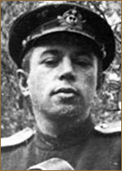
Всеволод был заслуженным деятелем искусств РСФСР, окончил операторский факультет ВГИКа, работал ассистентом оператора на Одесской киностудии в 1940 году.
Уже в 1942 году он стал фронтовым кинооператором. В 1942 по 1944 годах находился на кораблях и частях ВВС Черноморского флота, снимал ход боев за освобождение Севастополя, участвовал и снимал десанты на Мысхако, в Констанцу и Бургас.
Совершил около 15 боевых вылетов на торпедоносцах, бомбардировщиках и штурмовиках.
Во время войны с Японией был на Тихоокеанском флоте, где снимал боевые действия кораблей и высадку десанта в Порт-Артуре. Его съемки вошли во многие документальные фильмы.

Память.

К сожалению, информации про огромное количество кинооператоров, ушедших на войну, крайне мало, но мы все им очень благодарны за то, что из-за этих отважных людей мы можем лицезреть историю буквально такой, какой она и была.

На многих студиях кинохроники СССР стояли мемориалы или памятные доски, посвящённые не вернувшимся с поля боя участникам киногрупп. Мраморная доска в память о 43-х погибших работниках студии до последнего находилась на ЦСДФ в Москве.

В 2015 году на Пушкинской улице в Ростове-на-Дону был свозведен памятный знак операторам — участникам ВОВ с Ростовской студии.
В 2019 году в Санкт-Петербурге перед зданием Государственного института кино и телевидения был заложен камень под будущий памятник фронтовым кинооператорам.

8

Глава 2. Документальные фильмы

«Берлин»

Документальный полнометражный фильм «Берлин» 1945 года был снят под руководством режиссера Юлия Яковлевича Райзмана. Он рассказывает нам о штурме Берлина во время Берлинской наступательной операции и о подписании капитуляции Германии. Материал, использовавшийся в фильме, был снят советскими кинооператорами во время операции и уже в самом Берлине. Фильм «Берлин» получил «Первую международную премию» в категории «За самый лучший полнометражный фильм».

«Обыкновенный фашизм»

Документальный двухсерийный фильм, вышедший в 1965 году и снятый режиссером Михаилом Роммом, рассказывает нам, в основном, о истории фашизма. Все кадры являются реальными, что и делает этот фильм на столько пугающим. Кадров советских кинооператоров не так много, но все же, они есть. В год выпуска фильм получил награду «Золотой голубь»
Скрытый замысел фильма, который понятен не многим,-показать параллель между фашизмом и коммунизмом. Многие, после просмотра «Обыкновенного фашизма» говорили, что видели кадры тянущихся рук немцев к фюреру, и в памяти всплывали такие же эпизоды, только на месте Адольфа Гитлера был Иосиф Сталин. Режиссер хотел показать, что фашизм и коммунизм похожи, как бы глумясь над ними. Возможно, и нам стоит задуматься.

«Великая Отечественная», или «Неизвестная война»

Документальный сериал, в создании которого приняли участие СССР и Америка, является некой летописью войны. В каждом из двадцати эпизодов по 50 минут соблюдена хронология событий того времени. Сериал появился на экранах в 1978 году. Режиссером является Роман Корнман, про которого мы с вами говорили. Создатели фильма были награждены Ленинской премией. Фильм имел успех не только у нас, но и на Западе, так как для людей из западных стран Великая Отечественная война являлась большой загадкой.

«Блокада»

Этот страшный фильм 2005 года, снятый под режиссурой Сергея Розница, показывает нам ужас, голод и смерти во время Блокады Ленинграда. В фильме нет озвучки диктора или музыки, только оригинальные звуки войны-сигналы тревоги, голоса, хруст снега под ногами, взрывы и другие. Это и делает фильм на столько жутким-зритель как бы видит блокаду своими глазами. Фильм
9
получил более десятка наград и премий, был показан во многих странах всего мира. Зрителей больше всего поразил эпизод публичной казни через повешение. Фильм как бы оставляет зрителя наедине с самим собой в раздумьях и полном ужасе от происходящего.

10

Заключение.

Благодаря кинооператорам, которые считаются летописцами своего времени, мы можем лицезреть все то, что видели они сами-на сколько страшна война. Фронтовых операторов было куда больше, и некоторая часть умерла с кинокамерой в руках, но весь мир благодарен им за мужество и отвагу, которую они использовали ради хорошего кадра. Их подвиги ради своей родины и ради своей задачи как операторов мы будем помнить всегда.

Фильмы с использованием реальных кадров Великой Отечественной приводят в ужас каждого неравнодушного человека, давая понять, что повторить такое ни в коем случае нельзя. Мирное время-самое лучшее время, и пусть так будет всегда.

Источники.

https://ru.wikipedia.org/wiki/Заглавная_страница
https://mel.fm/kino/8354970-documentary_world_war
https://www.kino-teatr.ru/kino/acter/group/operator/
https://www.net-film.ru/film-59936/
https://yandex.ru/turbo/sb.by/s/articles/ya-zakopala-v-lesu-plenki-naydite-ikh-.html
https://vsr.mil.by/special/rubrics/k_75_letiyu_velikoy_pobedy/camera_was_their_weapon/
https://zen.yandex.ru/media/god_v_istorii/kamera--toje-orujie-nelegkie-budni-kinooperatorov-na-voine-5df871ab433ecc00b17dfe6c
https://sneg5.com/obshchestvo/kultura-i-iskusstvo/kinooperatory-velikoj-otechestvennoj.html
https://www.youtube.com

Приложение.

11

